PRESSEMITTEILUNG

Böblingen, 25. September 2024

„Erfolgreiches Schüler:innen Startup Wochenende im AI xpress
Böblingen, 25. September 2024 – Das AI xpress in Böblingen war am vergangenen Wochenende (20.-22.09.2024) Schauplatz des Schüler:innen Startup Wochenendes, welches mit großer Begeisterung und Kreativität von den teilnehmenden Jugendlichen angenommen wurde. Die Teilnehmerinnen und Teilnehmer im Alter von 8 bis 18 Jahren arbeiteten in verschiedenen Altersgruppen an der Herausforderung „Wie können wir KI nutzen, um unsere Welt nachhaltiger zu gestalten?“.
Unter der fachkundigen Anleitung von Mentorinnen und Mentoren, wie der Leiterin von AI xpress Dr. Kathrin Steinbrink oder dem AI xpress Unternehmer Martin Storbeck entwickelten die Jugendlichen innovative Ideen und Konzepte für ein nachhaltigeres Leben.
Besonders bemerkenswert war, dass die beiden Mädchengruppen bereits Prototypen programmierten, während ein älterer Teilnehmer mit einer vielversprechenden Idee aufwartete. Als Preis wurde er eingeladen im Coworkingspace von AI xpress seine Vision weiterzuverfolgen.
Der Höhepunkt des Wochenendes war der Pitch, bei dem die Teilnehmerinnen und Teilnehmer ihre Ergebnisse vor Eltern und Gästen präsentieren konnten. Unter den Zuhörern befand sich auch Prof. Dr. Felix Buchmann von der Hochschule Pforzheim, der nicht nur eine inspirierende Keynote hielt, sondern sich auch bereit erklärte, das Event zukünftig zu unterstützen.
Bernd Döring von der Volksbank, die das Wochenende unterstützte, zeigte sich ebenfalls begeistert von den Ergebnissen und dem Engagement der jungen Talente. Die Veranstaltung bot den Jugendlichen nicht nur die Möglichkeit, ihre Kreativität auszuleben und neue Kontakte zu knüpfen, sondern auch wertvolle Erfahrungen im Bereich Unternehmertum und Nachhaltigkeit zu sammeln.
Das Schüler:innen Startup Wochenende war somit ein voller Erfolg und wird sicherlich viele der jungen Teilnehmerinnen und Teilnehmer positiv auf ihrem weiteren Weg begleiten.

Über AI xpress
Das Startup- und Innovationszentrum AI xpress ist ein Projekt des Softwarezentrums Böblingen/Sindelfingen e.V. zur Ansiedlung und Unterstützung junger IT-Unternehmen im Bereich der Künstlichen Intelligenz (engl. AI, Artificial Intelligence). Der Landkreis Böblingen hat mit einem finanziellen Beitrag von 1,2 Mio. Euro das Projekt möglich gemacht. Über die Zukunftsstrategie Wirtschaftsstarker Landkreis wurde die Idee eingebracht und konnte mit Unterstützung der Senioren der Wirtschaft und der Compart AG im Oktober 2021 gegründet werden.
Das Ziel des auf dem früheren Eisenmann-Areal gestarteten Projektes
AI xpress ist es, Unternehmensgründungen aus der Region zu fördern, Technikbegeisterung bei jungen Menschen zu wecken, den Technologietransfer zu unterstützen und die Innovationskraft von Unternehmen, insbesondere des Mittelstandes, zu stärken.
Auf über 3.000 qm Fläche bietet AI xpress moderne Coworking Spaces, Büros, Produktionsflächen und Besprechungsräume in denen kluge Köpfe aus verschiedenen Branchen in angenehmer Atmosphäre zusammenarbeiten. Daneben lädt der Maker Space als Prototypenwerkstatt mit verschiedenen Labs Jugendliche ab 14 Jahren ein, sich allein oder unter Anleitung mit Technikthemen zu beschäftigen. So werden z.B. im Creative Lab regelmäßig Kurse zum Umgang mit 3D-Druckern und Lasercuttern angeboten.
Das breite KI-Beratungsangebot adressiert Anwender aus Wirtschaft, Bildung, Forschung sowie Verwaltung und macht sie fit für die Zukunft.
www.aixpress.io

Pressekontakt AI xpress:
Frank Frost
Röhrer Weg 8
71032 Böblingen
Tel.: +49 7031 714 70 45
E-Mail: frank.frost@aixpress.io
P.S.: Die Feindaten der Abbildungen senden wir Ihnen sehr gerne bei Anforderung umgehend zu.

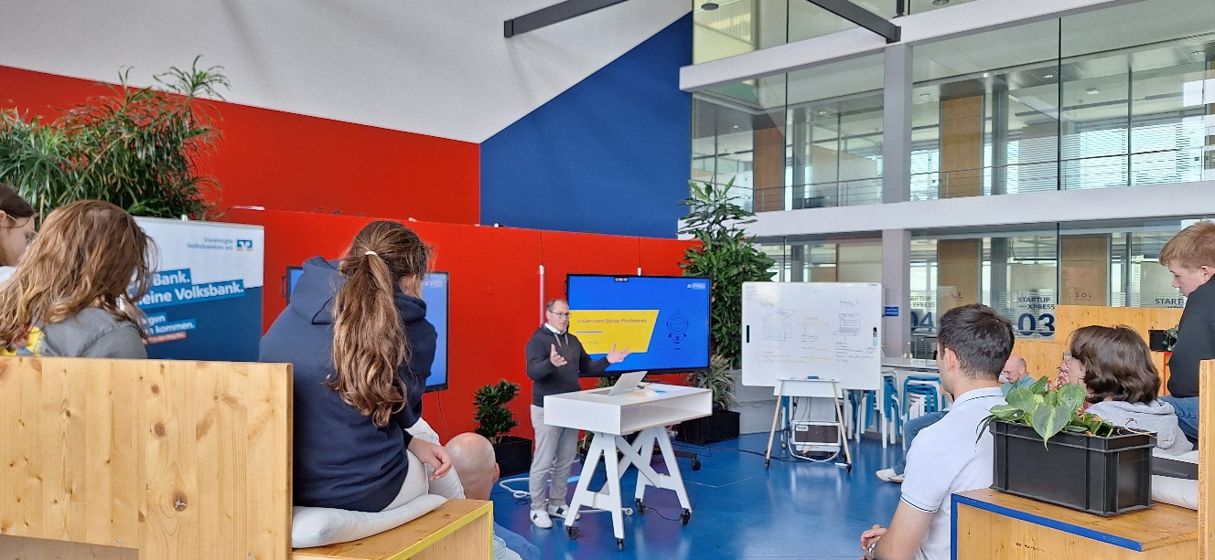
BU: Aufmerksames Zuhören beim Vortrag eines Programmpunktes des Schüler:innen Startup Wochenendes im AI xpress

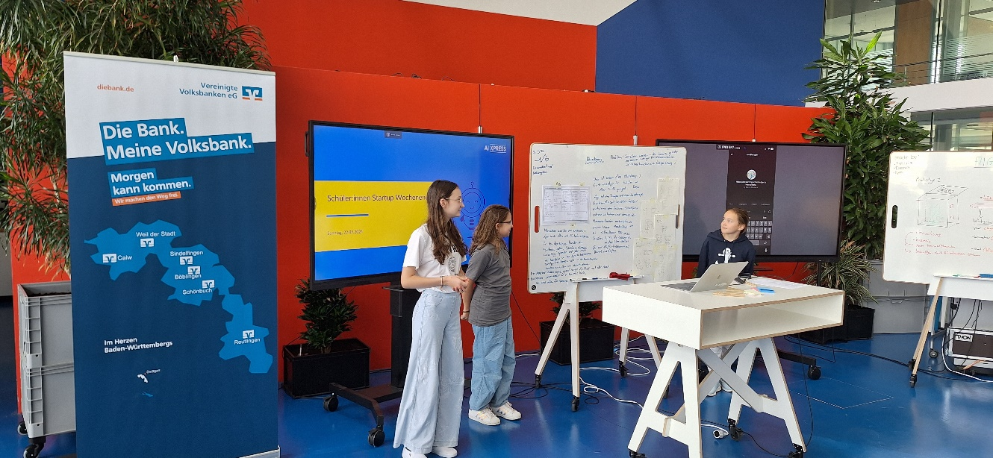
BU: Präsentation der Projektergebnisse einer Gruppe des Schüler:innen Startup Wochenendes im AI xpress

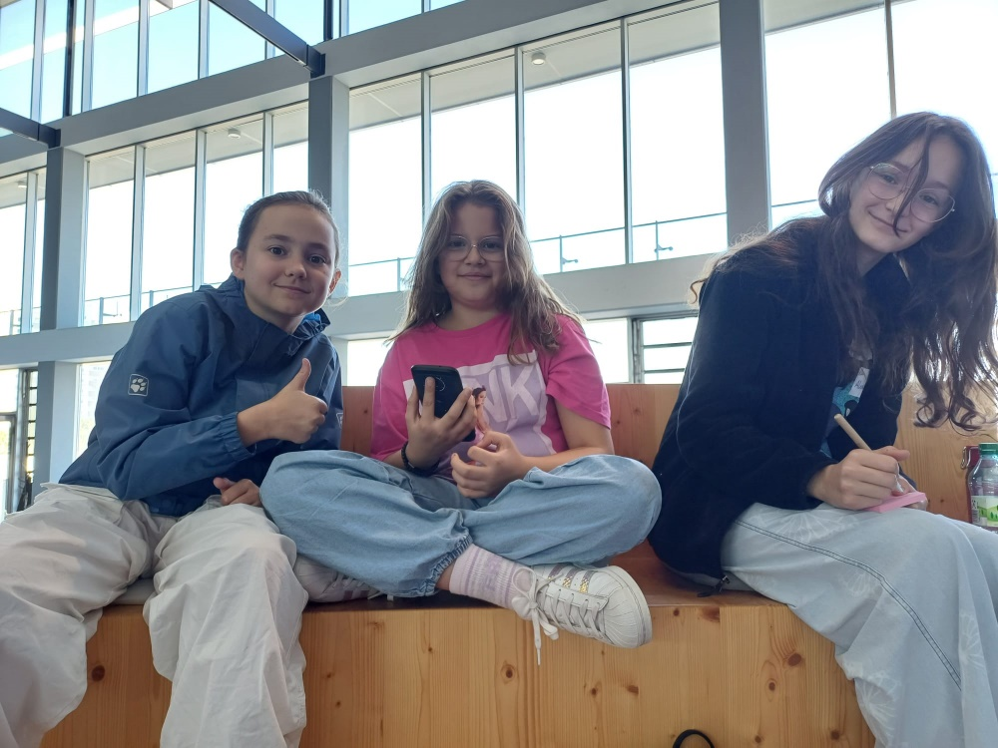
BU: gutgelaunte Teilnehmerinnen des Schüler:innen Startup Wochenendes im AI xpress

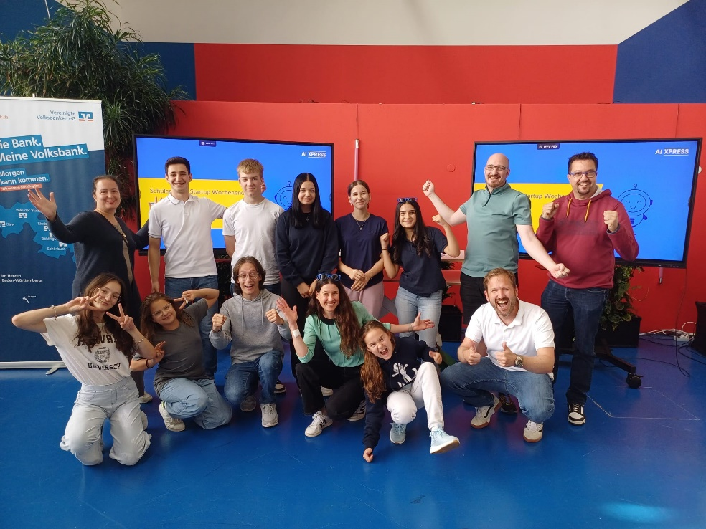
BU: Gruppenbild Teilnehmer:innen Schüler:innen Startup Wochenende im AI xpress

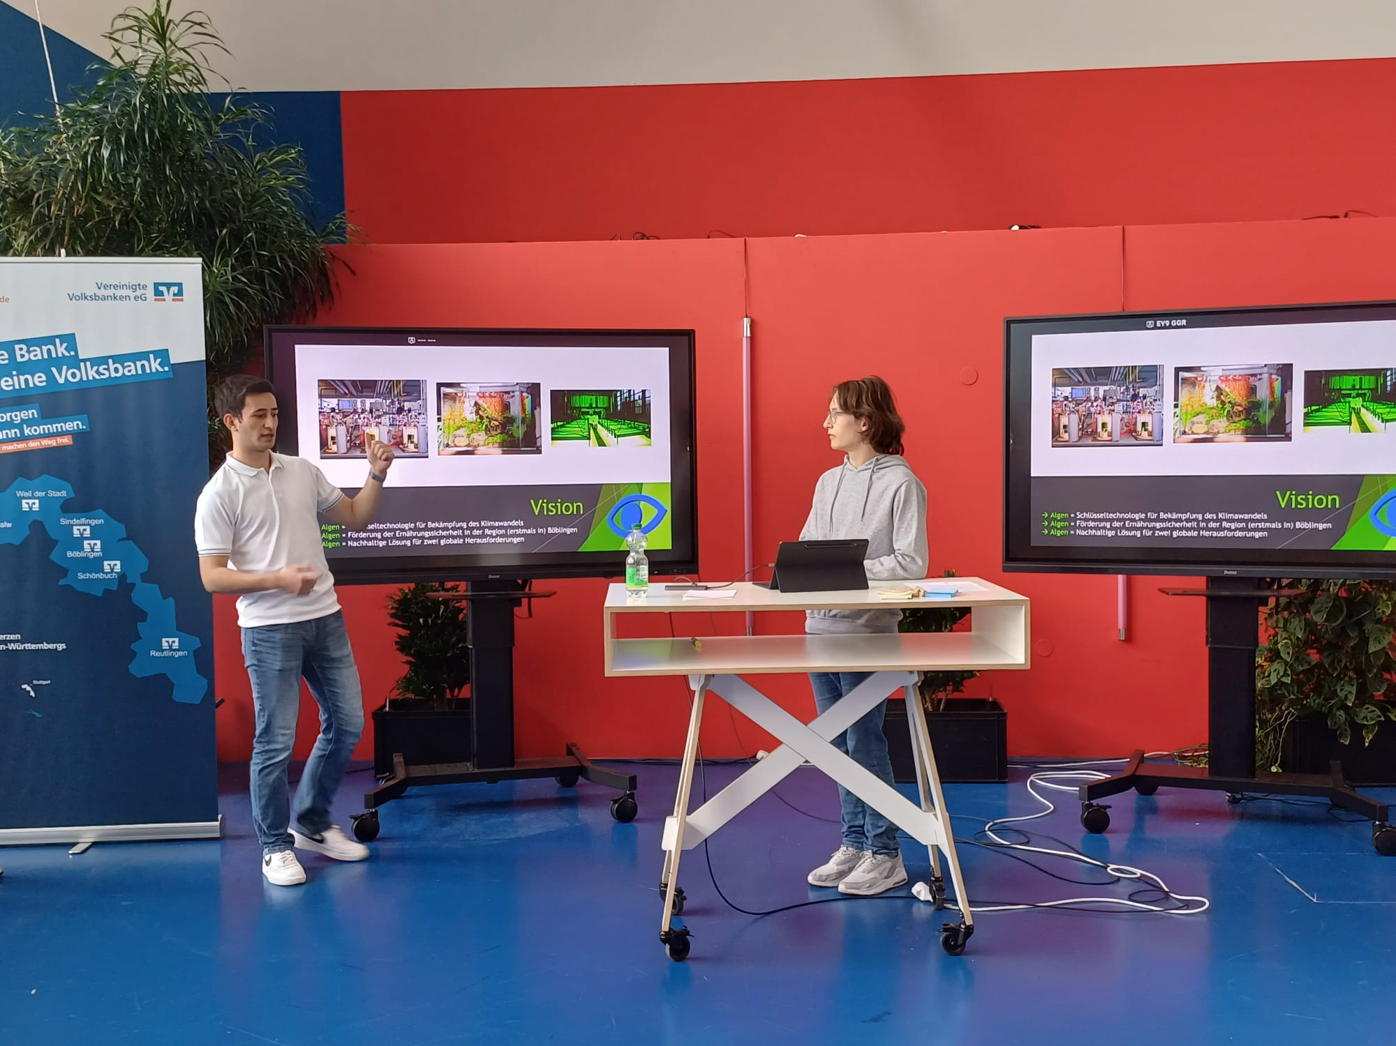
BU: Impression Workshop Qoool Camp im AI xpress

